臺南市 104學年度第2學期國民教育輔導團生活領域到校諮詢服務記錄
服務分區 | 第四區 | 服務地點 | 北區賢北國小
服務日期 | 105年3月9日(週三)  13:30~16:30 | 與會對象/  參加人數 | 本領域(議題)授課教師、配課教師、實習教師 / 63人
紀錄人 | 李明達 | 輔導團領隊 | 王文玲校長、林清海校長  關向君校長、王琬婷校長
服務主題  暨宣導內容 | - 生活課程輔導團團務報告  1.生活課程輔導團團務報告。  2.生活輔導團員介紹。  - 第一次分區到校課程主題宣導，主講人：林清海校長。  - 教科書轉化主題說明。  - 學習共同體的試作，內涵說明。  - 生活課程地圖的運用。  - 重理解的課程設計的嘗試。  - 生活課程主題的五大面向。  - 學校可能有的資源，可設計到生活課程設計。  - 學習單實作  - 課程地圖設計實作。  - 確立教學大概念和核心概念實作。
課程與教學疑難問題解答 | - 107學年度開始全校每位老師(包含校長)皆要作教學觀課及議課。  - 王文玲校長：四次分區到校夥伴學校共學-備課、說課、觀課、議課，上課內容說明。  - 坔頭港國小關向君校長分享生活課程教學資源與課堂運用  - 五月觀課分享學校：賢北、大港、文元、開元等校。  - 六月觀課分享學校：立人、大光、公園等校。
綜合座談 | 分區到校研習內容(104學年度上學期經驗分享)。

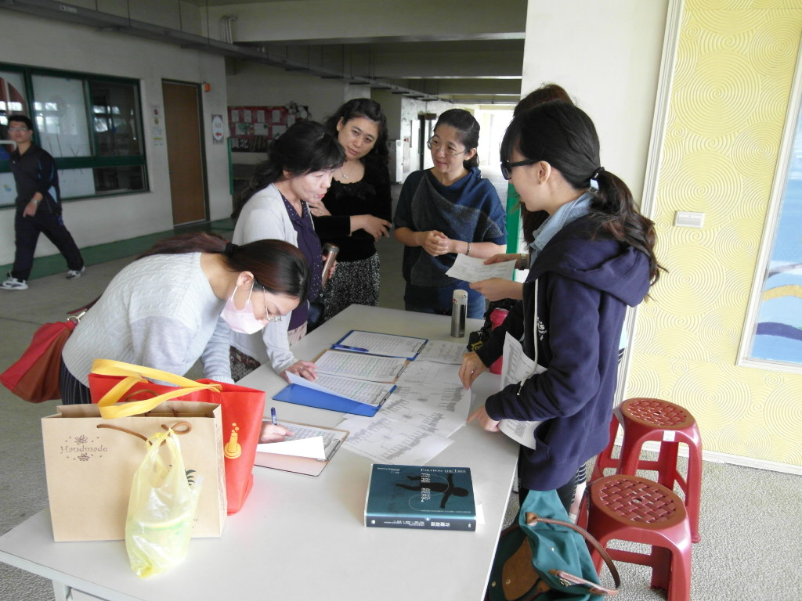 | 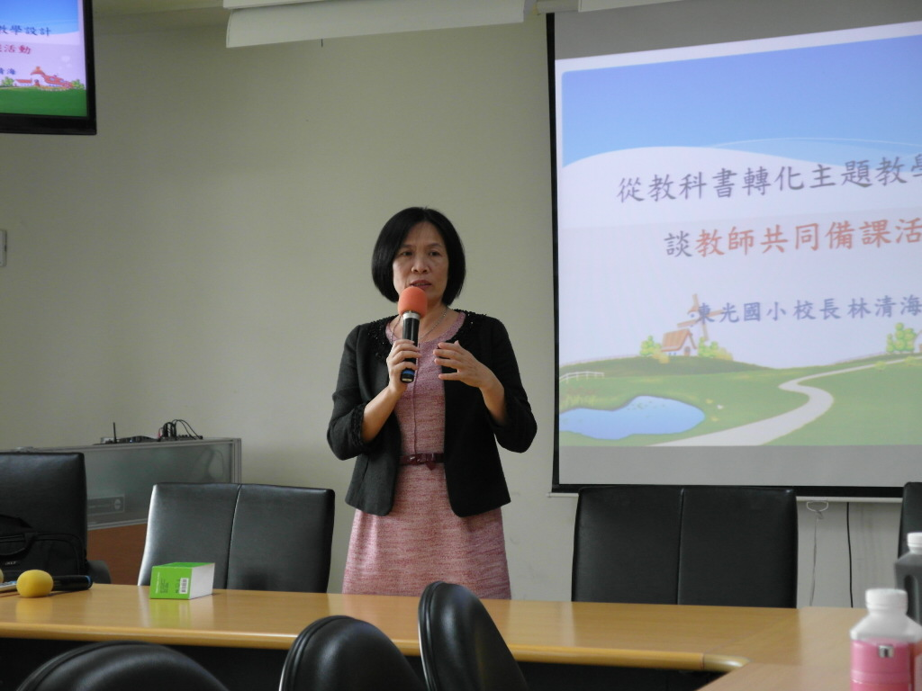
參加研習老師簽到 | 生活團總召王文玲校長開場
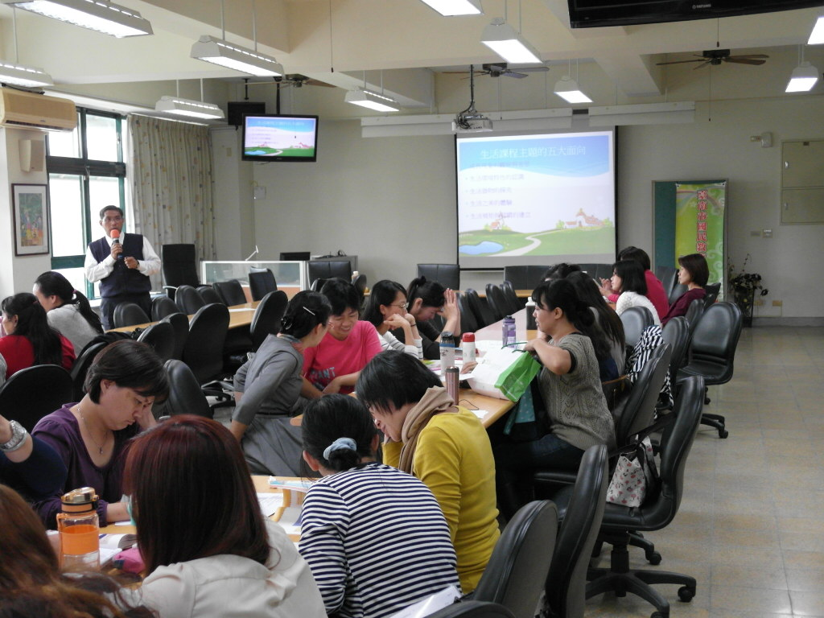 | 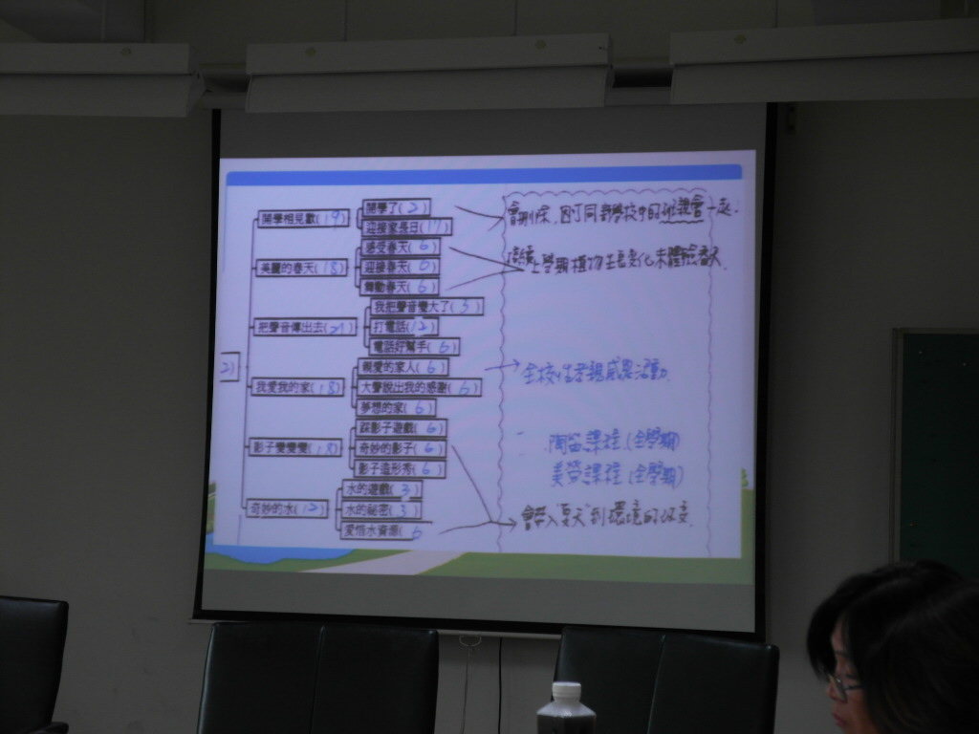
主講人林清海校長  參與老師聚精會神聽講 | 生活課程地圖實作內容呈現
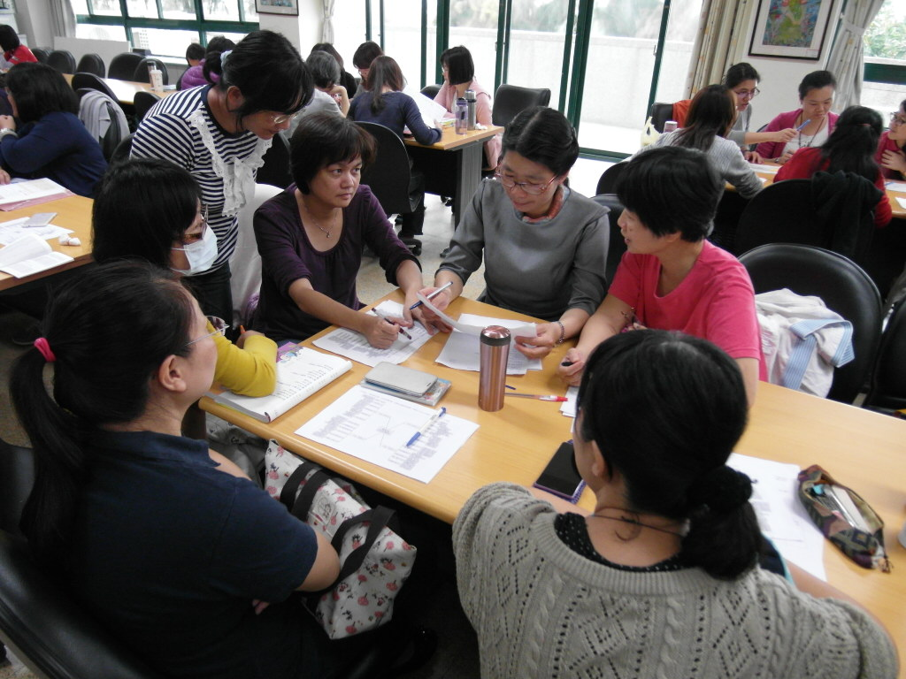 | 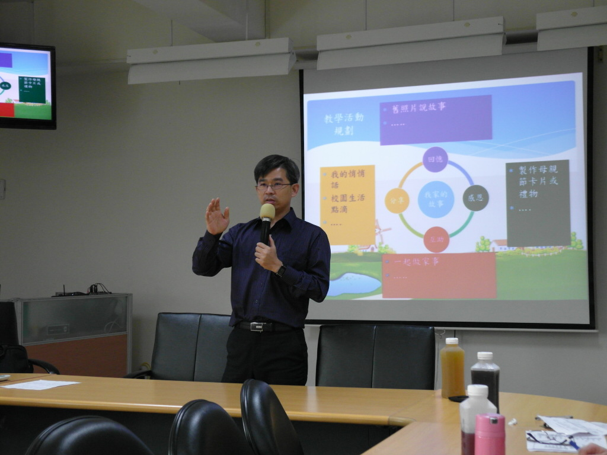
老師參與課程核心概念設計討論 | 感謝曹課督蒞臨指導
《簽到簽退表》
簽到1  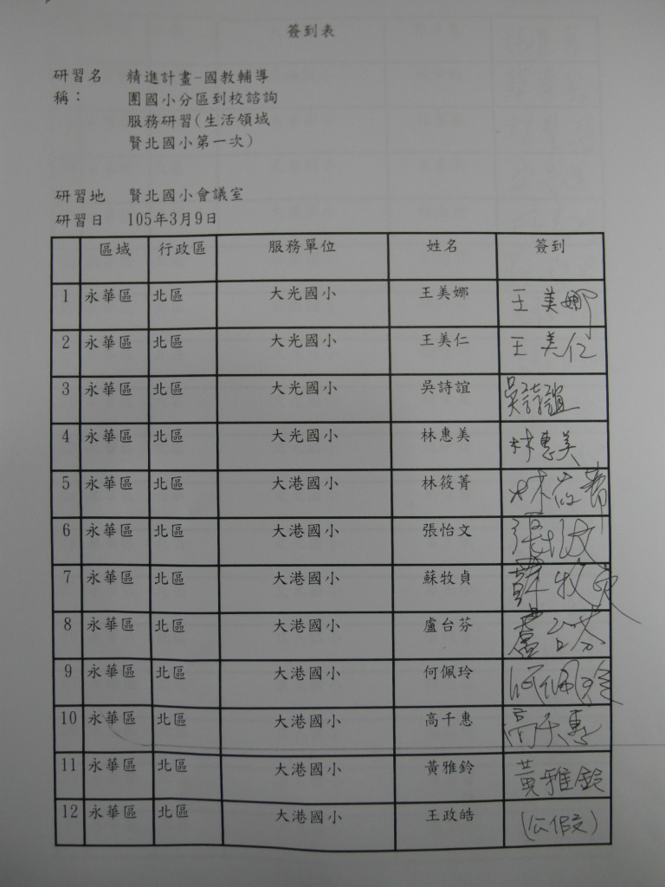 | 簽到2  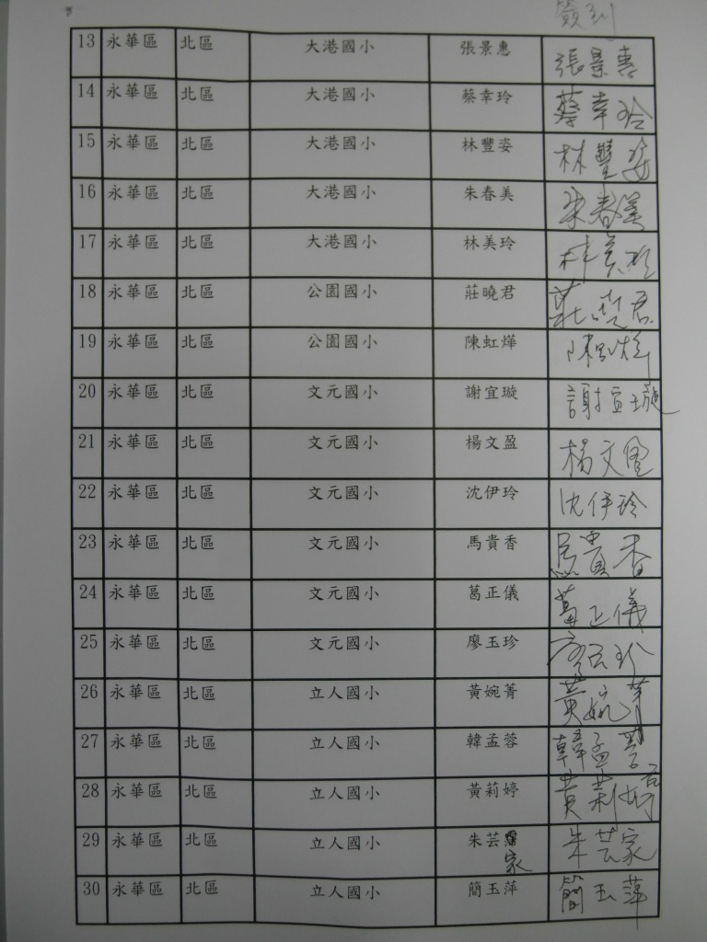
簽到3  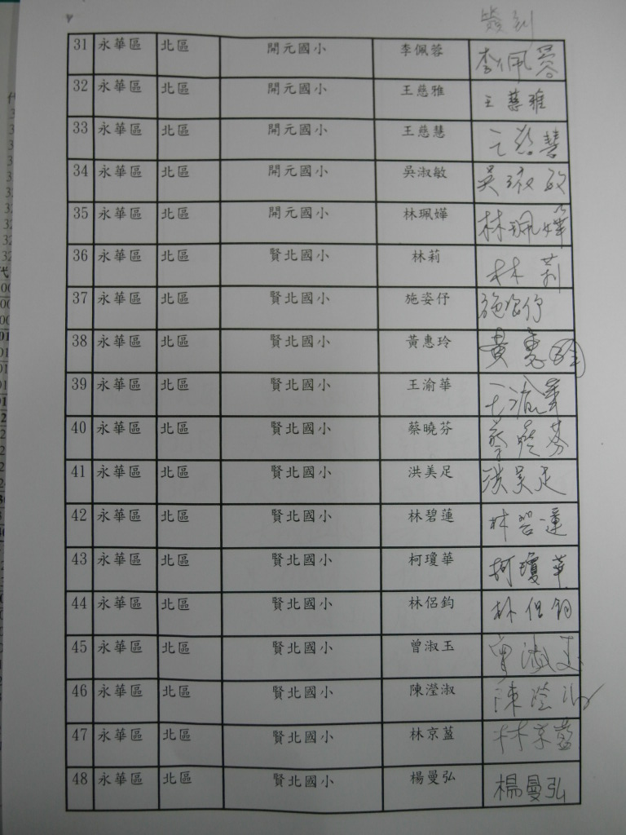 | 簽到4  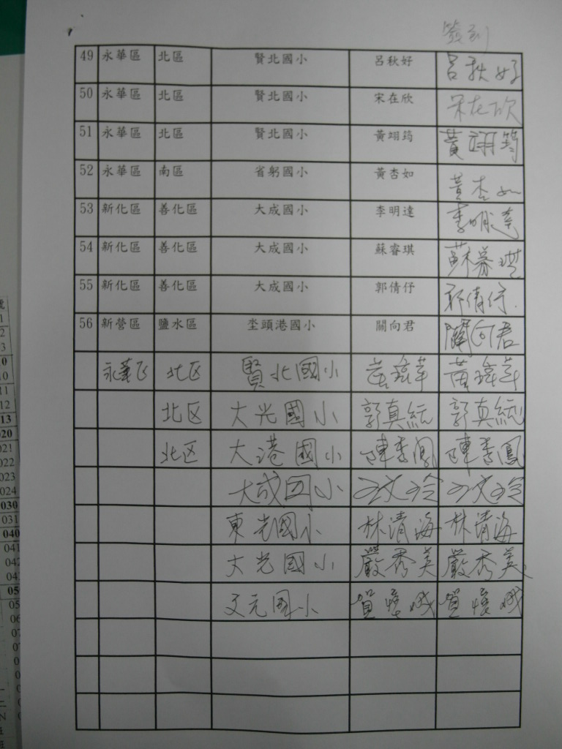
簽退1  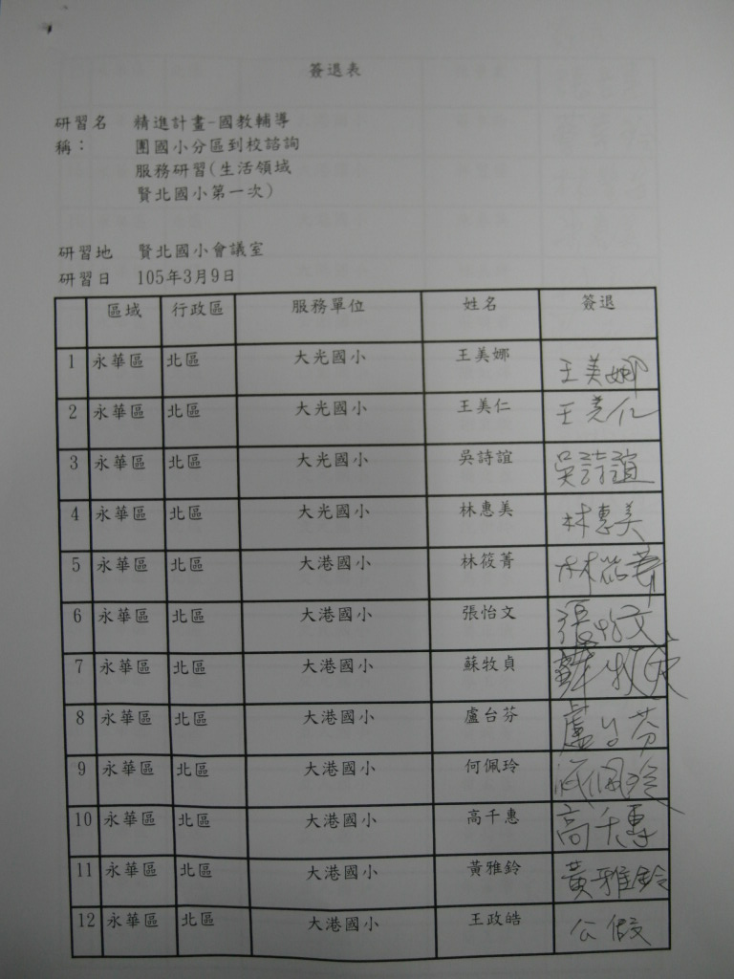 | 簽退2  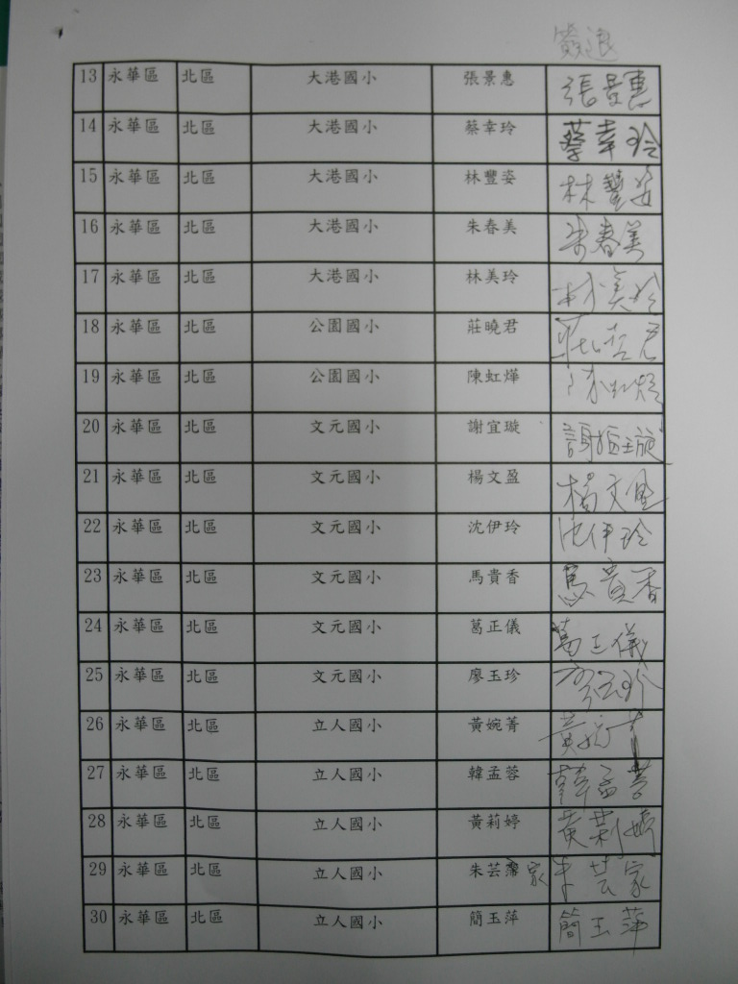
簽退3  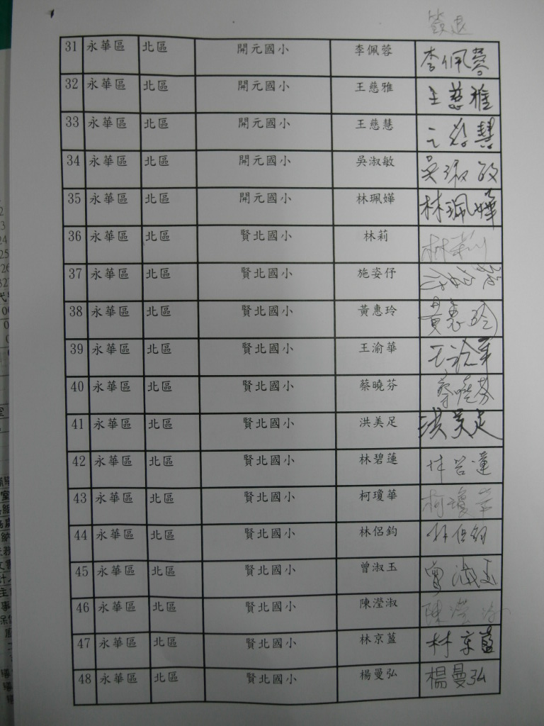 | 簽退4  